**Инструкция пользователя**

**Технические требования**

1. На системе пользователя должен быть установлен python версии не ниже 3.9
2. Должны быть установлены следующие библиотеки python – pandas, numpy, matplotlib, streamlit
3. Устройство должно иметь установленный браузер на ядре Chromium
4. Наличие соединения (локального или интернет) с сервером, на котором развернуто Api для приложения

**Порядок установки**

1. Скачать файл .py с исходным кодом и файл с данной инструкцией и разместить их в одной директории
2. Открыть системную консоль и ввести команду streamlit run путь_к_файлу.py
3. Приложение будет запущено в браузере

**Использование приложения**

Для начала работы нужно загрузить файлы с данными в формате csv на сервер при помощи 1 из 3 вкладок таб панели:

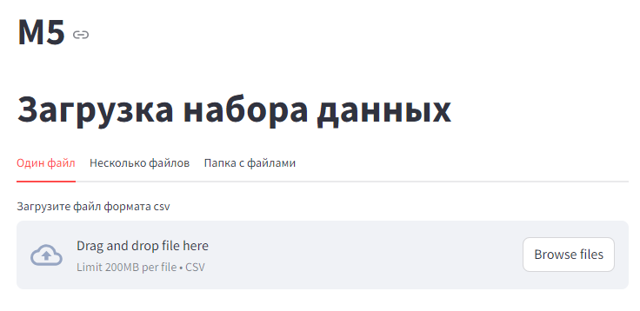

Можно загрузить один файл, несколько файлов или же перетащить папку с файлами, после загрузки можно отправить файлы для сохранения «как есть» или с дальнейшей обработкой на сервере и сохранением в формате pkl

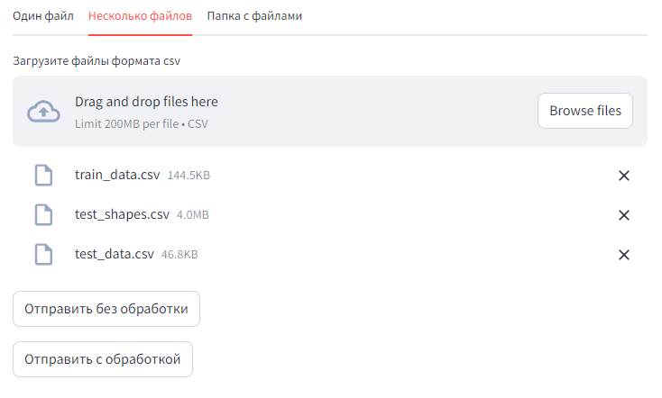

Для выполнения предсказания необходимо на сервере установить текущий набор данных и текущую модель. Для этого нужно получить список всех файлов или моделей нажатием на кнопки «Получить список данных на сервере» и «Получить список моделей на сервере» соответственно.

Для установки текущей модели необходимо ввести название файла с расширением в поле ввода, находящееся за списком файлов, нажать клавишу «Enter» и затем кнопку «Выбрать файл»:

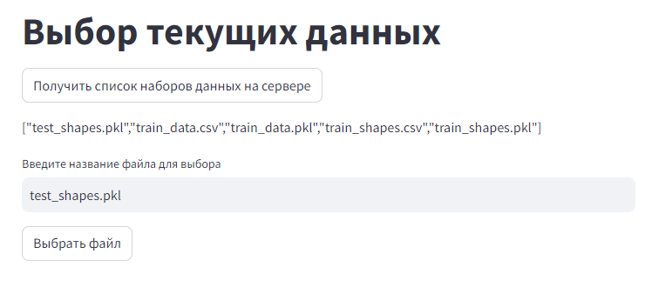

Установка текущей модели выполняется аналогично.

После того, как текущие данные и текущая модель были установлены можно выполнить предсказание. Для этого нужно нажать на кнопку «Сделать предсказание по текущим данным и модели». После этого под кнопкой будет выведена таблица с результатами прогноза 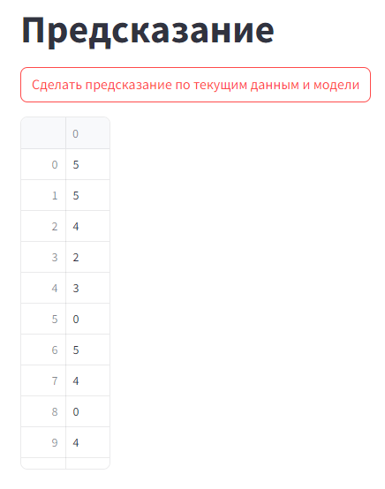

По результатам прогноза можно построить график, для этого нужно ввести название параметра, по которому будет строиться график, нажать на кнопку «Enter», после чего выбрать тип графика: 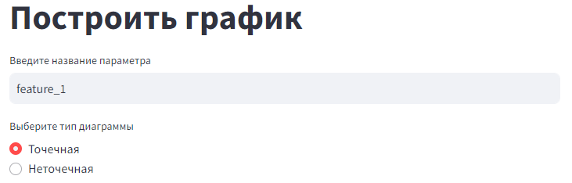

Также в приложении можно получить информацию о нем и прочитать эту справку, для этого необходимо нажать на соответствующие кнопки в конце страницы.

